**PROGRAM ROZVOJE**

**MĚSTA PLASY**

**Přílohy**

**Objednatel:** Město Plasy  
Plzeňská 285

331 01 Plasy

**Zpracovatel:** Regionální rozvojová agentura Plzeňského kraje, o.p.s.

Riegrova 1

301 11 Plzeň

Listopad 2015

Seznam příloh

1. **Přílohy situační analýzy**

Tabulka P1: Dojížďka do Plas do zaměstnání z obcí okresu Plzeň-sever

Tabulka P2: Dojížďka do Plas do škol z obcí okresu Plzeň-sever

Tabulka P3: Vývoj obcí a jejich částí

Tabulka P4: Struktura obyvatel

Tabulka P5: Domy, byty a jejich vybavenost

Tabulka P6: ZŠ Plasy podle místa bydliště žáků

Tabulka P7: Žáci ZŠ bydlící v Plasích podle místa ZŠ

Tabulka P8: Prognóza počtu žáků ZŠ Plasy – varianta bez migrace

Tabulka P9: Prognóza počtu žáků ZŠ Plasy – varianta s migrací

Tabulka P10: Studenti Gymnázia Plasy podle místa bydliště v období 2011-2014

Tabulka P11: Studenti SOŠ Plasy podle místa bydliště v období 2011-2014

Tabulka P12: Aktivní spolky na území města Plasy a v přidružených obcích

Tabulka P13: Směrová vyjížďka do zaměstnání

Tabulka P14: Počty dopravních nehod, zraněných a usmrcených osob v letech 2007-2013

Tabulka P15: Počty dopravních nehod v letech 2011-2013 podle kategorie a třídy komunikací

Tabulka P16: Počty a následky nehod v letech 2007-2013 na vytipovaných úsecích silnice I/27

Graf P1: Struktura dokončených bytů

Graf P2: Vývoj počtu narozených

Graf P3: Vývoj počtu žáků ZŠ Plasy

Graf P4: Vývoj počtu studentů - Gymnázium Plasy

Graf P5: Vývoj počtu studentů - SOŠ Plasy

Graf P6: Intenzita pracovních míst

Graf P7: Vývoj počtu zaměstnaneckých pracovních míst 2001-2013

Mapa P1: Vymezení zájmového a konkurenčního území města Plasy

Mapa P2: Veřejné a komerční služby ve městě Plasy

Mapa P3: Současný stav turistických a naučných tras ve městě a v okolí

Mapa P4: Návrh turistických tras pro pěší ve městě a v okolí

Mapa P5: Silniční síť v Plasích

Mapa P6: Intenzita dopravy v roce 2010

Mapa P7: Situace rozmístění dopravních nehod za období 2007 – 2013

Mapa P8: Veřejná doprava na území města Plasy

1. **Přílohy SWOT analýzy**

Příloha S1: Oborová SWOT analýza – Poloha, obyvatelstvo a sídla

Příloha S2: Oborová SWOT analýza - Život města

Příloha S3: Oborová SWOT analýza – Ekonomika a cestovní ruch

Příloha S4: Oborová SWOT analýza - Doprava

Příloha S5: Oborová SWOT analýza – Technická infrastruktura a životní prostředí

1. **Příloha Strategické části**

Příloha T1: Popis indikátorů vývoje města Plasy

Příloha T2: Výchozí nastavení indikátorů vývoje města Plasy (pouze v digitální podobě)



# Přílohy situační analýzy

|  |  |  |  |  |
| --- | --- | --- | --- | --- |
| **Tabulka P1: Dojížďka do Plas do zaměstnání z obcí okresu Plzeň-sever** | | | | |
| Obec vyjížďky | Vyjíždí do zaměstnání | | Podíl Plas na vyjížďce za prací | Poznámka |
| celkem | do Plas |
| Pláně | 38 | 9 | 23,7 | POÚ |
| Kopidlo | 18 | 3 | 16,7 |  |
| Štichovice | 12 | 2 | 16,7 |  |
| Mladotice | 124 | 15 | 12,1 |  |
| Hvozd | 44 | 5 | 11,4 |  |
| Rybnice | 125 | 14 | 11,2 | POÚ |
| Bílov | 21 | 2 | 9,5 |  |
| Černíkovice | 23 | 2 | 8,7 |  |
| Kralovice | 378 | 30 | 7,9 |  |
| Dolní Bělá | 95 | 7 | 7,4 | POÚ |
| Dolní Hradiště | 14 | 1 | 7,1 |  |
| Dobříč | 64 | 4 | 6,3 | POÚ |
| Mrtník | 119 | 7 | 5,9 | POÚ |
| Výrov | 131 | 7 | 5,3 |  |
| Potvorov | 20 | 1 | 5,0 |  |
| Manětín | 149 | 7 | 4,7 |  |
| Kaznějov | 520 | 23 | 4,4 | POÚ |
| Obora | 125 | 5 | 4,0 | POÚ |
| Líté | 34 | 1 | 2,9 | POÚ |
| Horní Bělá | 144 | 1 | 0,7 | POÚ |
| Jarov | 23 | 0 | 0,0 | POÚ |
| Koryta | 22 | 0 | 0,0 | POÚ |
| Loza | 52 | 0 | 0,0 | POÚ |
| Zdroj dat: ČSÚ - Sčítání lidu, domů a bytů | | | | |

|  |  |  |  |  |
| --- | --- | --- | --- | --- |
| **Tabulka P2:Dojížďka do Plas do škol z obcí okresu Plzeň-sever** | | | | |
| Obec vyjížďky | Vyjíždí do škol | | Podíl Plas na vyjížďce do škol | Poznámka |
| celkem | do Plas |
| Pláně | 14 | 8 | 57,1 | SO POÚ |
| Bílov | 8 | 3 | 37,5 |  |
| Rybnice | 52 | 13 | 25,0 | SO POÚ |
| Studená | 4 | 1 | 25,0 |  |
| Štichovice | 21 | 5 | 23,8 |  |
| Žihle | 82 | 19 | 23,2 |  |
| Kralovice | 213 | 49 | 23,0 |  |
| Kaznějov | 133 | 29 | 21,8 | SO POÚ |
| Dražeň | 14 | 3 | 21,4 |  |
| Hvozd | 19 | 4 | 21,1 |  |
| Manětín | 43 | 9 | 20,9 |  |
| Mladotice | 25 | 5 | 20,0 |  |
| Potvorov | 15 | 3 | 20,0 |  |
| Bohy | 10 | 2 | 20,0 |  |
| Koryta | 16 | 3 | 18,8 | SO POÚ |
| Loza | 11 | 2 | 18,2 | SO POÚ |
| Dolní Bělá | 30 | 5 | 16,7 | SO POÚ |
| Všehrdy | 6 | 1 | 16,7 |  |
| Mrtník | 40 | 6 | 15,0 | SO POÚ |
| Kozojedy | 40 | 6 | 15,0 |  |
| Pastuchovice | 7 | 1 | 14,3 |  |
| Výrov | 39 | 5 | 12,8 |  |
| Kožlany | 111 | 14 | 12,6 |  |
| Černíkovice | 8 | 1 | 12,5 |  |
| Jarov | 18 | 2 | 11,1 | SO POÚ |
| Nečtiny | 29 | 3 | 10,3 |  |
| Horní Bělá | 66 | 4 | 6,1 | SO POÚ |
| Dobříč | 21 | 1 | 4,8 | SO POÚ |
| Obora | 54 | 1 | 1,9 | SO POÚ |
| Líté | 16 | 0 | 0,0 | SO POÚ |
| Zdroj dat: ČSÚ - Sčítání lidu, domů a bytů | | | | |

|  |  |  |  |  |  |  |  |  |  |
| --- | --- | --- | --- | --- | --- | --- | --- | --- | --- |
| **Tabulka P3: Vývoj obcí a jejich částí** | | | | | | | | | |
| ORP | POÚ | Název obce / část obce | Počet obyvatel | | | | Vývojové indexy | | |
| 1991 | | 2001 | 2011 | IN11/01 | IN01/91 | IN11/91 |
| ORP Kralovice | POÚ Plasy | **PLASY** | **2691** | | **2621** | **2572** | **98,1** | **97,4** | **95,6** |
| Babina | 193 | | 193 | 193 | 100,0 | 100,0 | 100,0 |
| Horní Hradiště | 164 | | 154 | 181 | 117,5 | 93,9 | 110,4 |
| Lomnička | 70 | | 64 | 69 | 107,8 | 91,4 | 98,6 |
| Nebřeziny | 137 | | 132 | 145 | 109,8 | 96,4 | 105,8 |
| Plasy | 1924 | | 1896 | 1808 | 95,4 | 98,5 | 94,0 |
| Žebnice | 203 | | 182 | 176 | 96,7 | 89,7 | 86,7 |
| **KAZNĚJOV** | **3193** | | **2999** | **3031** | **101,1** | **93,9** | **94,9** |
| POÚ Kralovice | **KRALOVICE** | **3340** | | **3490** | **3453** | **98,9** | **104,5** | **103,4** |
| Bukovina | 61 | | 55 | 56 | 101,8 | 90,2 | 91,8 |
| Hradecko | 135 | | 138 | 130 | 94,2 | 102,2 | 96,3 |
| Kralovice | 3019 | | 3194 | 3181 | 99,6 | 105,8 | 105,4 |
| Mariánský Týnec | 18 | | 17 | 24 | 141,2 | 94,4 | 133,3 |
| Řemešín | 38 | | 25 | 15 | 60,0 | 65,8 | 39,5 |
| Trojany | 69 | | 61 | 47 | 77,0 | 88,4 | 68,1 |
|  |  | **HORNÍ BŘÍZA** | **4007** | | **4487** | **4356** | **97,1** | **112,0** | **108,7** |
| IN01/91 = počet obyvatel v roce 2001 na 100 obyvatel v roce 1991 | | | | | | |  |  |  |
| IN11/01 = počet obyvatel v roce 2011 na 100 obyvatel v roce 2001 | | | | | | |  |  |  |
| IN11/91 = počet obyvatel v roce 2011 na 100 obyvatel v roce 1991 | | | | | | |  |  |  |
| Zdroj dat: ČSÚ - Sčítání lidu, domů a bytů | | | |  |  |  |  |  |  |

|  |  |  |  |  |  |  |
| --- | --- | --- | --- | --- | --- | --- |
| **Tabulka P4: Struktura obyvatel** |  |  |  |  |  |  |
| SO ORP | Kralovice | Kralovice | Kralovice | Kralovice | Nýřany | Plzeňský |
| SO POÚ | Plasy | Plasy | Plasy | Kralovice | Třemošná | kraj |
| Název obce | X | Plasy | Kaznějov | Kralovice | Horní Bříza | celkem |
| Počet mužů na 1000 žen | 978,5 | 1000,0 | 938,0 | 967,5 | 946,4 | 978,7 |
| Podíl narozených v obci obvyklého bydliště (%) | 45,1 | 45,6 | 43,5 | 43,9 | 36,1 | 44,9 |
| Podíl obyvatel bydlících v bytech (%) | 98,5 | 98,1 | 98,5 | 96,8 | 94,2 | 96,6 |
| Podíl obyvatel bydlících v zařízeních (%) | 0,4 | 0,2 | 0,9 | 2,7 | 4,4 | 2,0 |
| Podíl obyvatel bydlících mimo byty a zařízení (%) | 1,1 | 1,7 | 0,6 | 0,5 | 1,4 | 1,3 |
| Počet obyvatel bydlících mimo byty a zařízení | 98 | 43 | 19 | 18 | 59 | 7668 |
| Podíl cizinců | 2,2 | 1,7 | 3,6 | 2,1 | 2,0 | 5,4 |
| Podíl obyvatel ve věku 0 - 14 (%) | 14,6 | 14,0 | 16,2 | 14,0 | 14,0 | 13,9 |
| Podíl obyvatel ve věku 15 - 64 (%) | 68,9 | 68,9 | 69,3 | 68,9 | 69,0 | 69,5 |
| Podíl obyvatel ve věku 65 a více (%) | 16,2 | 16,8 | 14,3 | 16,9 | 16,6 | 16,3 |
| Index stáří | 111,5 | 119,4 | 88,4 | 121,1 | 118,9 | 116,7 |
| Průměrný věk obyvatel - celkem | 41,5 | 42,3 | 40,1 | 41,3 | 41,4 | 41,5 |
| Průměrný věk - muži | 40,5 | 41,1 | 39,4 | 39,7 | 39,1 | 40,5 |
| Průměrný věk - ženy | 42,5 | 43,6 | 40,8 | 42,8 | 43,6 | 42,4 |
| Podíl obyvatel se základním vzděláním (%) | 17,9 | 17,5 | 18,1 | 20,0 | 22,3 | 19,2 |
| Podíl obyvatel se středním vzděláním bez maturity (%) | 40,6 | 39,1 | 40,8 | 38,3 | 40,0 | 36,7 |
| Podíl obyvatel s úplným středním vzděláním (%) | 28,0 | 28,6 | 27,5 | 28,7 | 25,8 | 28,8 |
| Podíl obyvatel s vysokoškolským vzděláním (%) | 9,3 | 11,2 | 9,1 | 8,6 | 8,3 | 11,0 |
| Podíl obyvatel minimálně s maturitou (%) | 41,1 | 43,2 | 40,6 | 41,2 | 37,3 | 43,7 |
| Index vzdělanosti = podíl s maturitou + 3 x podíl s VŠ | 59,8 | 65,7 | 58,9 | 58,5 | 53,8 | 65,7 |
| Zdroj dat: ČSÚ - SLDB 2011 | | | | | | |

|  |  |  |  |  |  |  |
| --- | --- | --- | --- | --- | --- | --- |
| **Tabulka P5: Domy, byty a jejich vybavenost** | | | |  |  |  |
| SO ORP | Kralovice | **Kralovice** | Kralovice | Kralovice | Nýřany | **Plzeňský** |
| SO POÚ | Plasy | **Plasy** | Plasy | Kralovice | Třemošná | **kraj** |
| Název obce | X | **Plasy** | Kaznějov | Kralovice | Horní Bříza | **celkem** |
| Podíl rodinných domů (%) | 93,4 | **93,7** | 81,5 | 86,9 | 85,7 | **88,0** |
| Podíl obyvatel bydlících v rodinných domech (%) | 69,0 | **72,1** | 40,7 | 57,8 | 36,4 | **50,7** |
| Průměrné stáří obydlených domů celkem | 52,6 | **53,2** | 48,3 | 45,4 | 46,0 |  |
| Podíl neobydlených domů s byty celkem (%) | 21,5 | **26,0** | 8,4 | 8,2 | 6,7 | **19,2** |
| Podíl neobydlených domů s byty k rekreaci (%) | 12,6 | **14,7** | 2,5 | 2,3 | 1,3 | **9,6** |
| Podíl obydlených bytů ve vlastním domě | 53,7 | **55,2** | 30,5 | 44,6 | 29,3 | **37,9** |
| Podíl obydlených bytů v osobním vlastnictví | 13,1 | **12,2** | 25,5 | 16,9 | 22,2 | **25,7** |
| Podíl obydlených bytů nájemních | 16,0 | **17,1** | 26,2 | 25,2 | 22,8 | **20,4** |
| Podíl obydlených bytů družstevních | 4,0 | **2,3** | 8,3 | 2,9 | 15,9 | **3,7** |
| Průměrný počet obyvatel na obydlený byt | 2,57 | **2,56** | 2,46 | 2,53 | 2,45 | **2,4** |
| Průměrná plocha obydlených bytů v m2 | 94,1 | **94,0** | 83,1 | 90,3 | 81,2 | **86,5** |
| Podíl obydlených bytů s přípojem na kanalizační síť (%) | 61,9 | **54,6** | 95,5 | 85,6 | 91,5 | **77,5** |
| Podíl obydlených bytů s žumpou, jímkou (%) | 32,2 | **39,0** | 3,9 | 13,2 | 8,0 | **19,9** |
| Podíl obydlených bytů napojených na plyn (%) | 56,9 | **46,0** | 79,0 | 52,4 | 68,5 | **68,7** |
| Podíl obydlených bytů vytápěných plynem (%) | 37,2 | **47,2** | 39,5 | 42,0 | 23,1 | **34,9** |
| Podíl obydlených bytů vytápěných pevnými palivy (%) | 37,3 | **41,4** | 10,1 | 30,7 | 9,5 | **24,3** |
| Podíl obydlených bytů vytápěných kamny (%) | 8,7 | **10,3** | 7,3 | 8,6 | 1,7 | **8,8** |
| Zdroj dat: ČSÚ - SLDB 2011 | | | | | | |

**Tabulka P6: ZŠ Plasy podle**

**místa bydliště žáků**

# 

Zdroj dat: OŠMS KÚ PK

**Tabulka P7: Žáci ZŠ bydlící**

**v Plasích podle místa ZŠ**



Zdroj dat: OŠMS KÚ PK

**Tabulka P8: Prognóza počtu žáků ZŠ Plasy – varianta bez migrace**

Zdroj dat: ČSÚ, OŠMS, vlastní zpracování

**Tabulka P9: Prognóza počtu žáků ZŠ Plasy – varianta s migrací**

Zdroj dat: ČSÚ, OŠMS, vlastní zpracování

**Tabulka P10: Studenti Gymnázia Plasy**

**podle místa bydliště v období 2011-2014**



Zdroj dat: OŠMS KÚ PK

**Tabulka P11: Studenti SOŠ Plasy**

**podle místa bydliště v období 2011-2014**



Zdroj dat: OŠMS KÚ PK

**Tabulka P12: Aktivní spolky na území města Plasy a v přidružených obcích**

* **Rybáři** - jeden z nejsilnějších spolků v Plasích co se týče členské základny (350 členů). Spolek opravil drážní budovu u rybníka v centru, která sousedí s tenisovým a volejbalovým kurtem a dětským hřištěm.
* **Fotoklub** pořádá nejen pravidelné výstavy v prostorách kláštera, ale také fotografické soutěže pro děti.
* **Aeroklub Plasy** pořádá každoročně populární Den ve vzduchu na místním letišti. Návštěvnost dosahuje v některých letech až 20 tis. návštěvníků.
* **Nebřezinské občanské sdružení** (NOS) usiluje nejen o zkvalitnění prostředí obce, ale také pořádá kulturní a s společenské akce v obci
* **Občanské sdružení Jakub Větší** se zasadilo o záchranu kostela sv. Jakuba v Žebnici, v současné době zde pořádá koncerty
* **Akademický vršíček, o.s**. je dobrovolné sdružení rodičů a přátel Gymnázia Plasy, které pořádá tradiční turistický pochod Gympl na cestách.
* **Přeskopec, o.s.** se mimojiné zasloužilo o otevření naučné stezky Ludvíka Otčenáška z Plas do Loman a Dolní Bělé. Na naučné stezce se nachází i Muzeum těžby borové smoly, které sídlí v hájovně Lipovka.
* **Stará cesta, o.s.** Tento spolek se mimojiné zasadil o obnovení duchovní cesty z Plas do Mariánské Týnice.
* **Pionýři (PS Střela Plasy)** pořádají mimojiné letní tábory v okolí Bezdružic.
* **Včelaři** pořádají řadu besed a přednášek.
* **Kynologický klub Plasy**
* **Zahrádkáři** pořádají pravidelné zájezdy, přednášky, ale také prodej zahrádkářských přebytků (sazenice zeleniny a květin), nepravidelné výstavy (např. Naše zahrádka, Zámecký květ) či soutěže (např. Rozkvetlé město).
* **Svaz tělesně postižených, MO Plasy o.s.** pořádají akce nejen pro zdravotně postižené, ale i pro seniory, scházejí se v prostorách MěK.
* V částech obcí aktivní především **spolky hasičů** (SDH Žebnice, Horní Hradiště, Babina), **myslivců** (Babina, Horní Hradiště), **rybáři** (Žebnice) a pionýři, volejbalisté (Babina)

|  |  |  |  |  |
| --- | --- | --- | --- | --- |
| **Tabulka P13: Směrová vyjížďka do zaměstnání** | | | | |
| **Z obce** | **Do obce** | **Počet osob vyjíždějících do zaměstnání celkem** | **Počet osob vyjíždějících denně do zaměstnání** | **v %** |
| Kralovice | Plasy | 30 | 28 | 15,5 |
| Kaznějov | Plasy | 23 | 21 | 11,9 |
| Plzeň | Plasy | 17 | 13 | 8,8 |
| Mladotice | Plasy | 15 | 14 | 7,8 |
| Rybnice | Plasy | 14 | 12 | 7,3 |
| Pláně | Plasy | 9 | 8 | 4,7 |
| Dolní Bělá | Plasy | 7 | 6 | 3,6 |
| Kožlany | Plasy | 7 | 7 | 3,6 |
| ostatní | Plasy | 71 | 61 | 36,8 |
| **Celkem** | | **193** | **170** | **100,0** |
| Plasy | Plzeň | 172 | 152 | 43,8 |
| Plasy | Kralovice | 45 | 41 | 11,5 |
| Plasy | Kaznějov | 32 | 31 | 8,1 |
| Plasy | Rybnice | 16 | 14 | 4,1 |
| Plasy | Horní Bříza | 14 | 14 | 3,6 |
| Plasy | Třemošná | 11 | 8 | 2,8 |
| Plasy | Praha | 10 | 4 | 2,5 |
| Plasy | Kožlany | 9 | 9 | 2,3 |
| Plasy | Volduchy | 7 | 7 | 1,8 |
| Plasy | zahraničí | 7 | 1 | 1,8 |
| Plasy | ostatní | 70 | 62 | 17,8 |
| **Celkem** | | **393** | **343** | **100,0** |

Zdroj dat: ČSÚ, SLDB 2011

**Tabulka P14: Počty dopravních nehod, zraněných**

**a usmrcených osob v letech 2007-2013**

|  |  |  |  |  |
| --- | --- | --- | --- | --- |
| **Rok** | **Počet nehod** | **Usmrceno osob** | **Těžce zraněno osob** | **Lehce zraněno osob** |
|
| 2007 | 72 | 3 | 0 | 18 |
| 2008 | 74 | 0 | 3 | 26 |
| 2009 | 31 | 0 | 2 | 20 |
| 2010 | 25 | 1 | 1 | 16 |
| 2011 | 31 | 0 | 2 | 28 |
| 2012 | 28 | 0 | 3 | 23 |
| 2013 | 14 | 0 | 0 | 10 |
| 2014 | 14 | 1 | 1 | 7 |
| **celkem** | **289** | **5** | **12** | **148** |

Zdroj: Policie ČR

**Tabulka P15: Počty dopravních nehod v letech 2011-2013 podle kategorie a třídy komunikací**

|  |  |  |  |  |  |  |  |  |  |
| --- | --- | --- | --- | --- | --- | --- | --- | --- | --- |
| **Rok** | **Počet dopravních nehod na komunikaci** | | | | | | | | |
| **I/27** | **II/204** | **III/0274** | **III/2054** | **III/2056** | **III/2057** | **III/23110** | **III/23111** | **Ostatní** |
| 2007 | 57 | 4 | 2 | 0 | 1 | 1 | 2 | 0 | 5 |
| 2008 | 62 | 2 | 1 | 1 | 0 | 3 | 1 | 0 | 4 |
| 2009 | 25 | 2 | 0 | 0 | 0 | 0 | 2 | 2 | 0 |
| 2010 | 18 | 0 | 0 | 0 | 0 | 1 | 1 | 1 | 4 |
| 2011 | 24 | 1 | 0 | 0 | 0 | 1 | 1 | 0 | 4 |
| 2012 | 20 | 0 | 1 | 1 | 0 | 0 | 0 | 2 | 4 |
| 2013 | 10 | 1 | 0 | 0 | 0 | 0 | 1 | 0 | 2 |
| 2014 | 9 | 0 | 1 | 1 | 0 | 1 | 0 | 0 | 2 |
| **celkem** | **225** | **10** | **5** | **3** | **1** | **7** | **8** | **5** | **25** |

Zdroj: Policie ČR

**Tabulka P16: Počty a následky nehod v letech 2007-2013 na vytipovaných úsecích**

**silnice I/27**

|  |  |  |  |  |  |
| --- | --- | --- | --- | --- | --- |
| **Úsek** | **Délka (m)** | **Počet nehod** | **Usmrceno osob** | **Těžce zraněno** | **Lehce zraněno** |
| 1 | 200 | 39 | 3 | 1 | 36 |
| 2 | 270 | 18 | 2 | 1 | 13 |
| 3 | 130 | 15 | 0 | 0 | 2 |
| 4 | 90 | 13 | 0 | 0 | 3 |
| 5 | 100 | 12 | 0 | 0 | 3 |
| 6 | 180 | 17 | 0 | 5 | 9 |
| 7 | 140 | 15 | 0 | 3 | 13 |
| 8 | 160 | 12 | 0 | 0 | 1 |

Zdroj: Policie ČR

**Grafy P1: Struktura dokončených bytů**

Zdroj dat: ČSÚ

Zdroj dat: OŠMS KÚPK

Zdroj dat: OŠMS KÚ PK

Zdroj dat: OŠMS KÚ PK

Zdroj dat: MF

Zdroj dat: MF

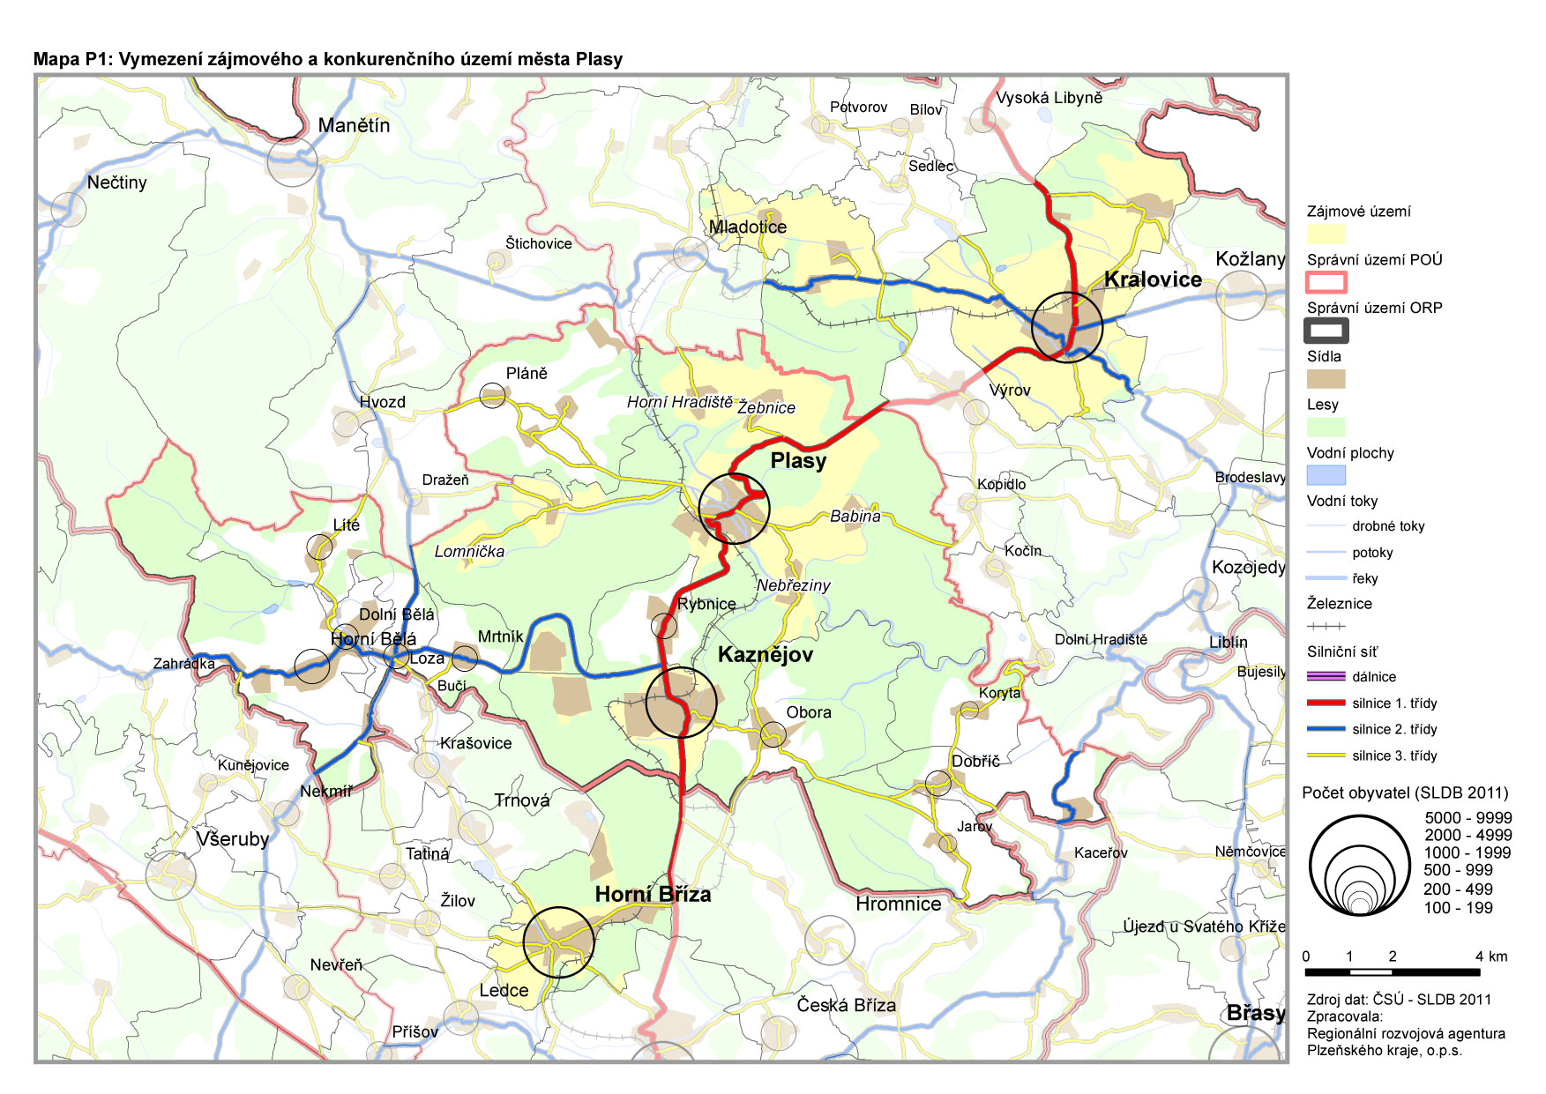

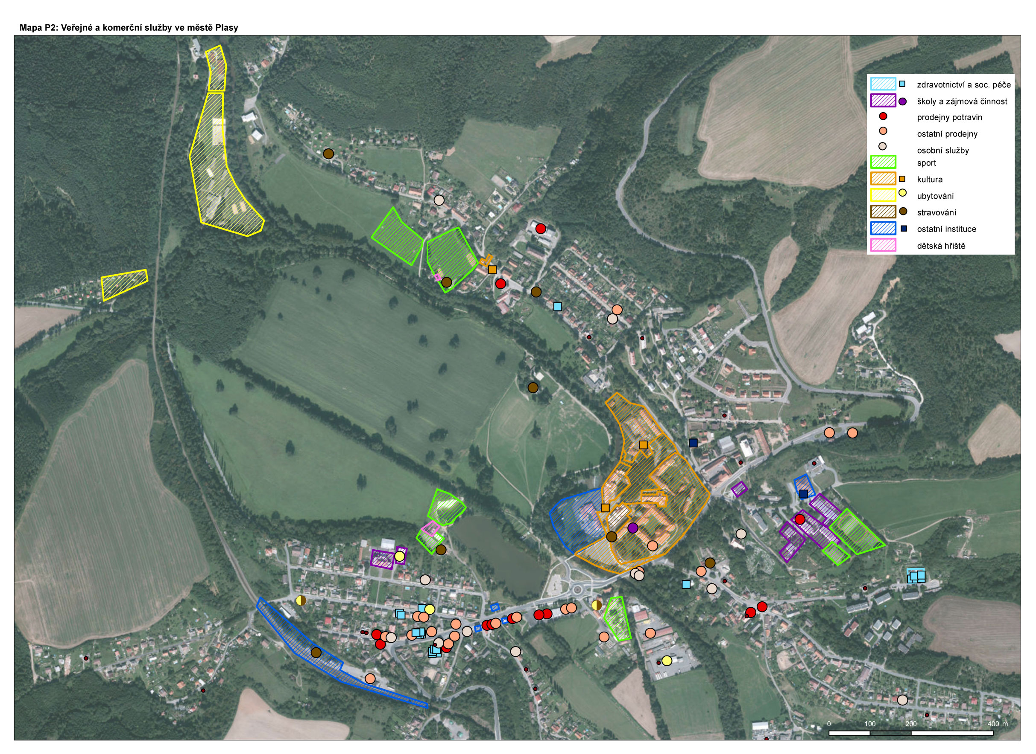

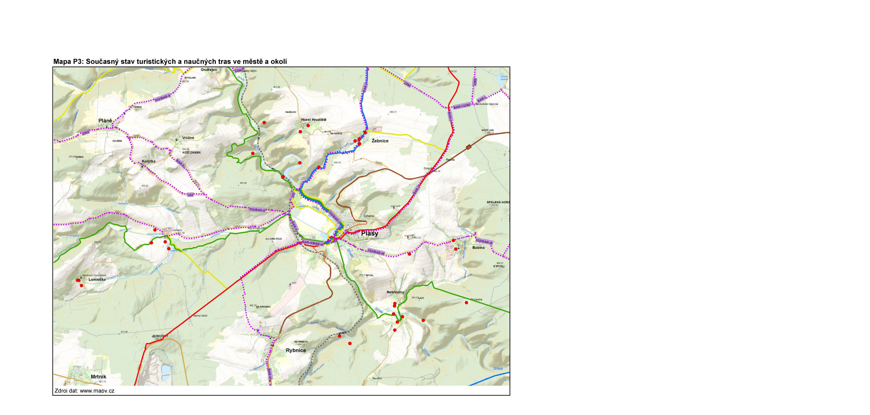

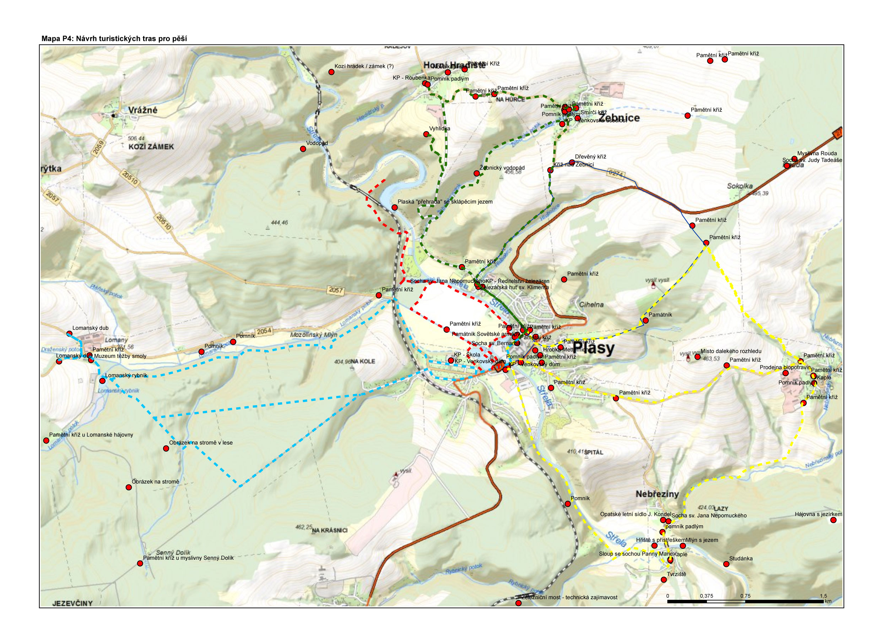

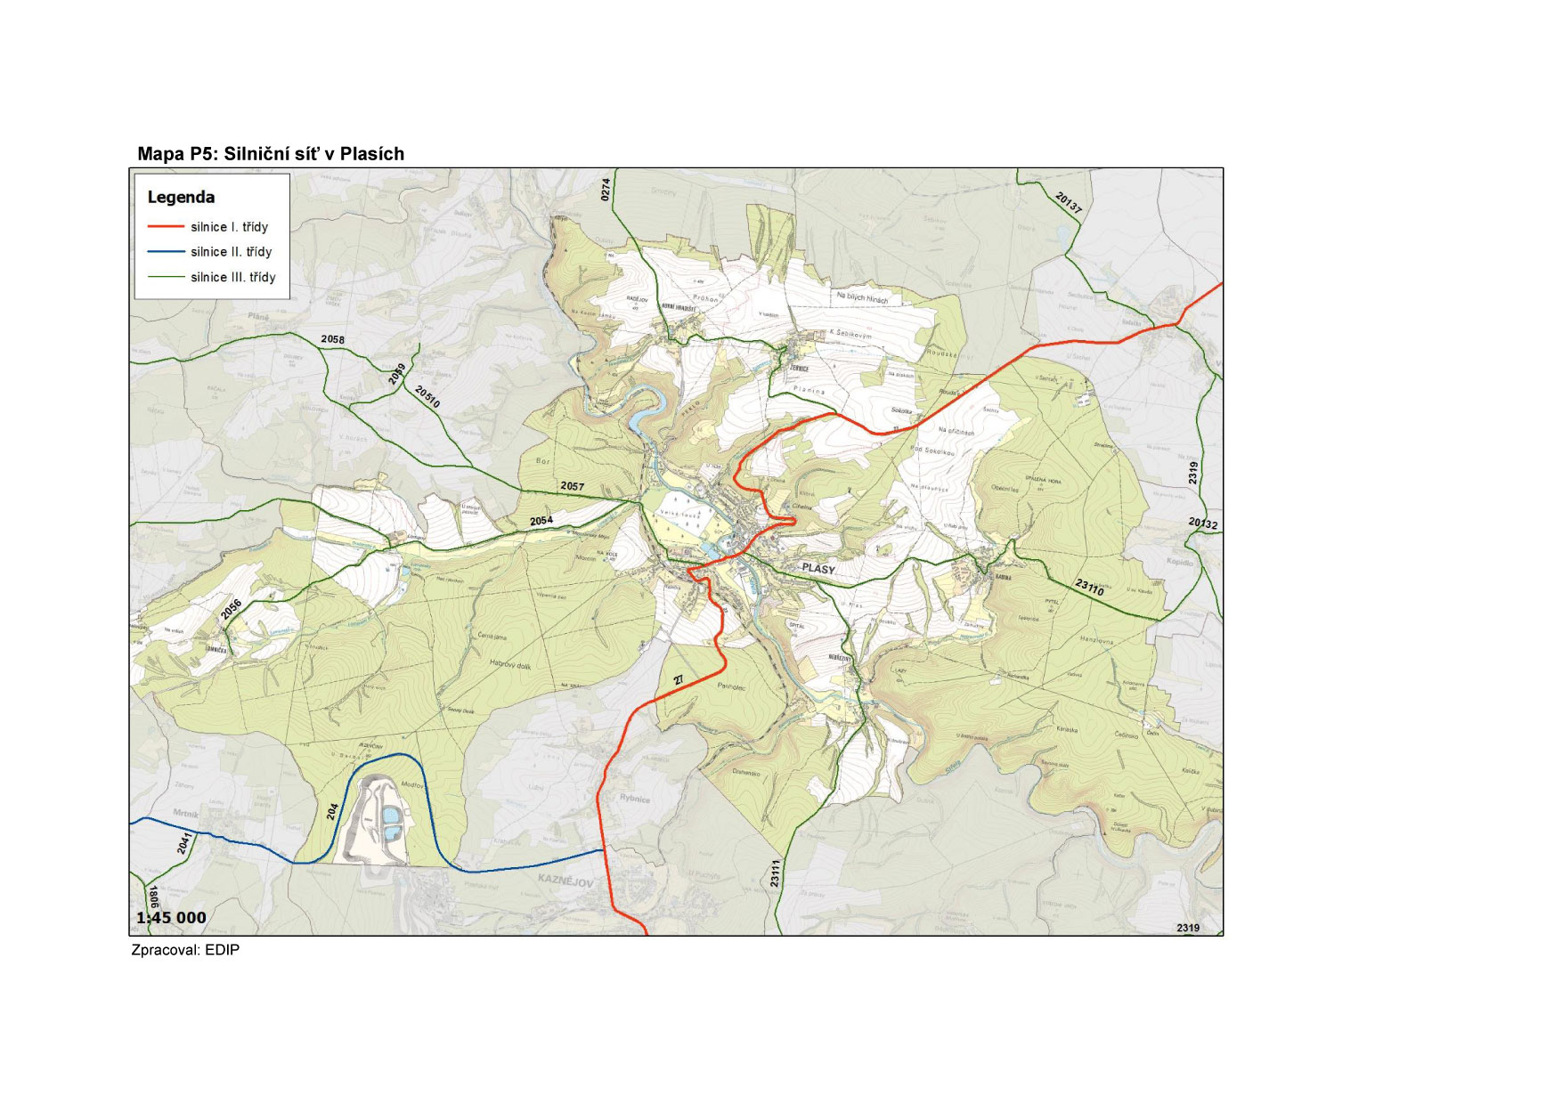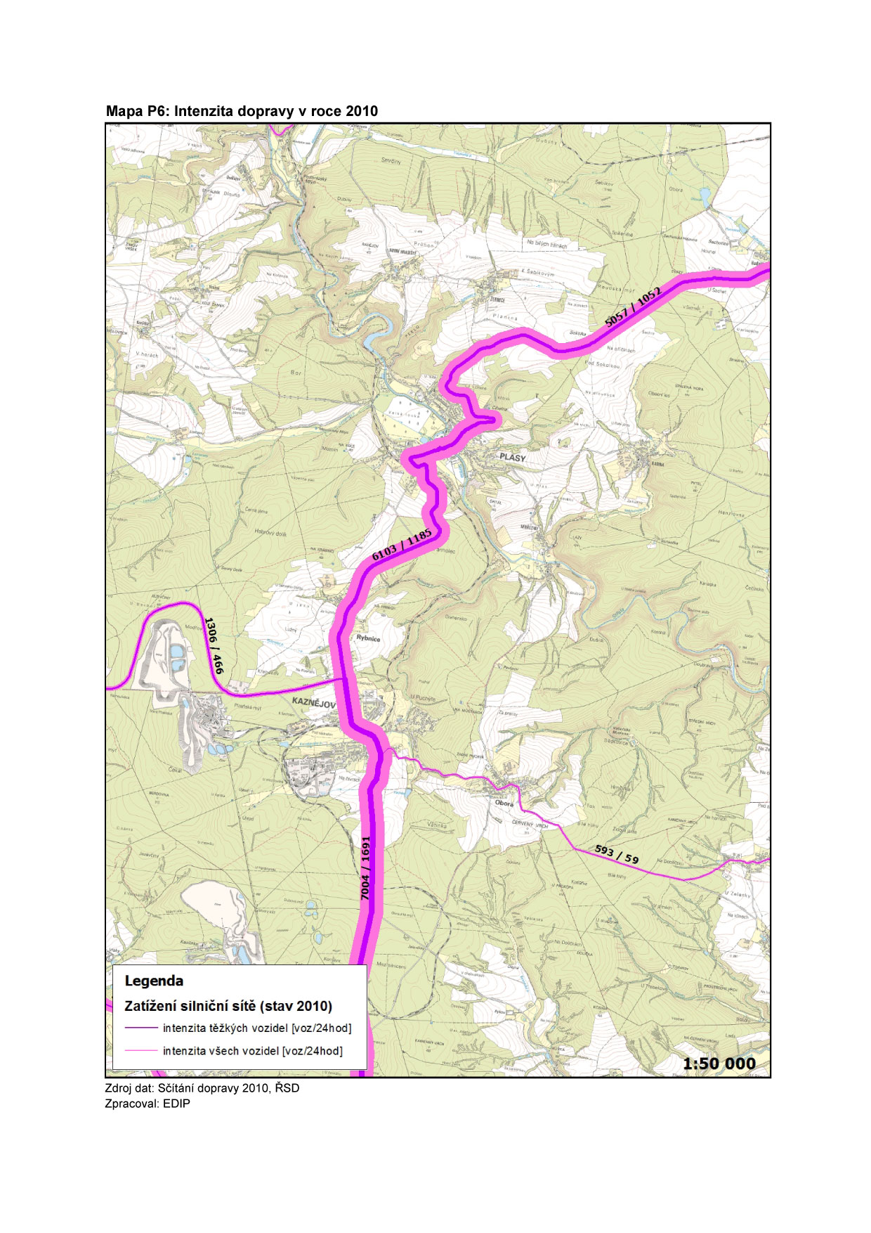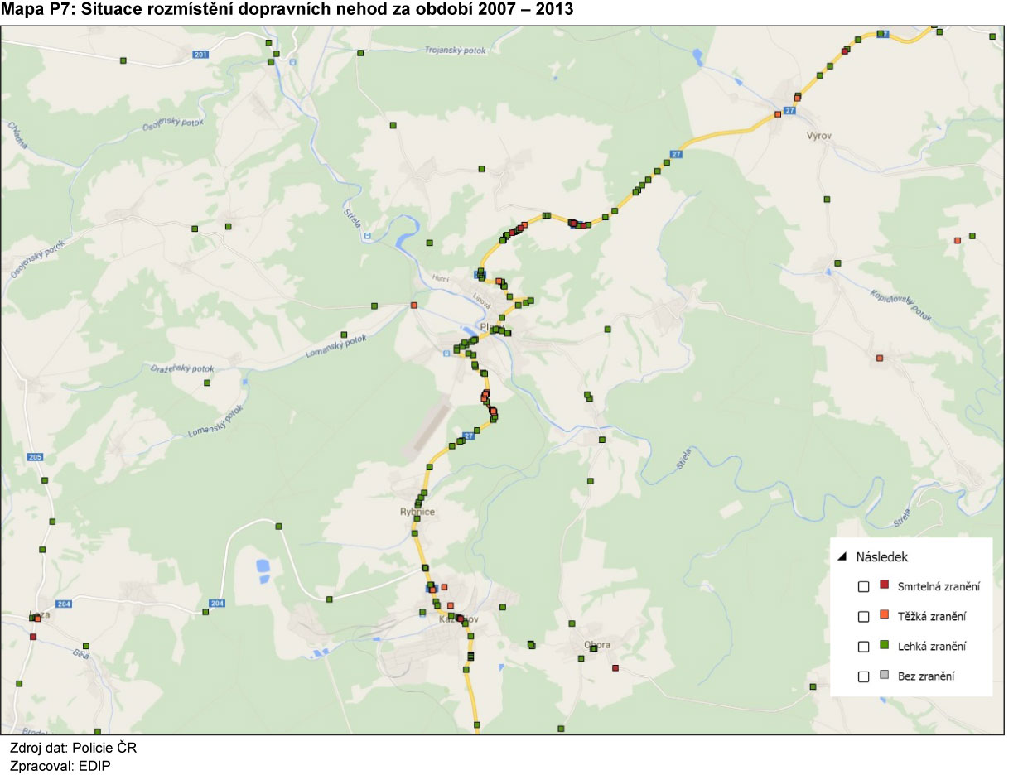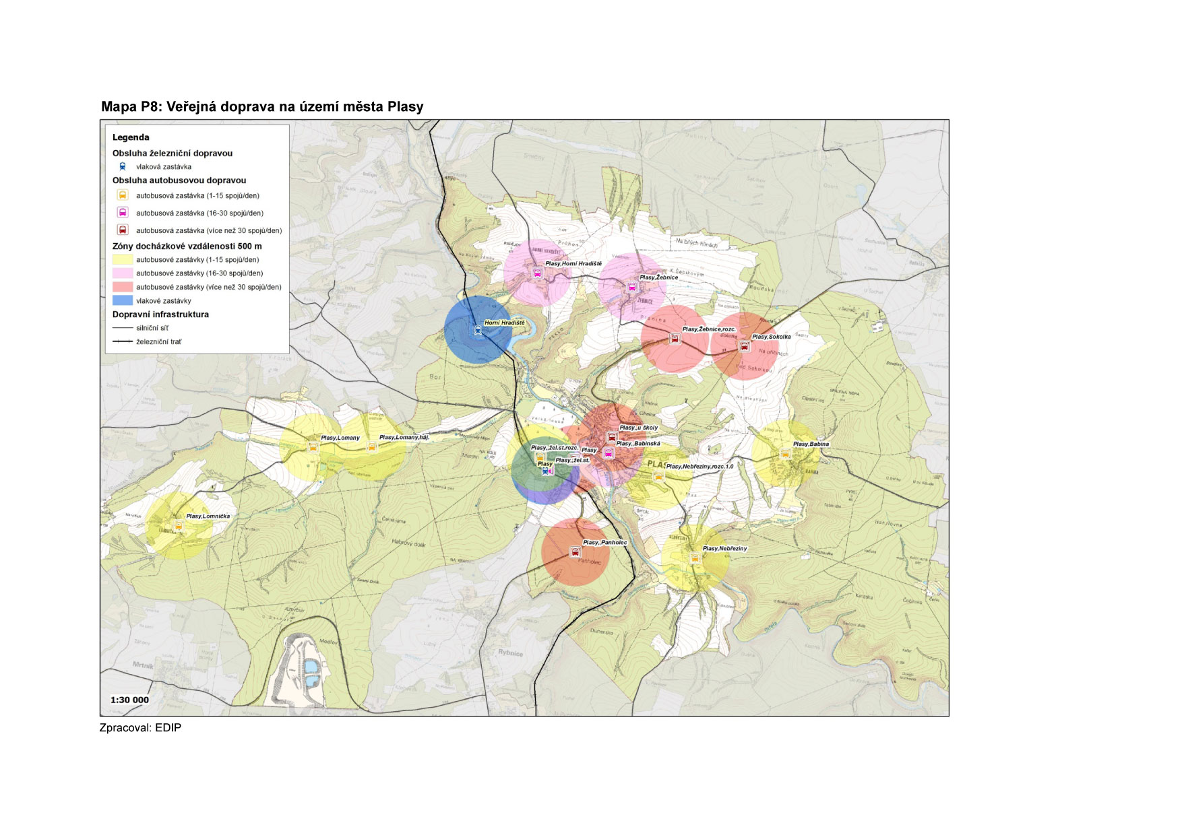

# Přílohy SWOT analýzy

# Příloha S1: Oborová SWOT analýza – Poloha, obyvatelstvo a sídla

|  |  |
| --- | --- |
| **Silné stránky** | **Slabé stránky** |
| * Významné správní a vzdělávací centrum v rámci okresu Plzeň-sever * Vyšší podíl obyvatel se vztahem k městu (rodáci) * Vysoká úroveň vzdělanosti obyvatel * Existence areálu kláštera jako památky nadregionálního významu a dalších památek ve městě a jeho částech * Atraktivní přírodní zázemí města s údolím Střely jako určující krajinnou osou * Aktuální územní plán s dostatečnými plochami pro rozvoj města v oblasti bydlení * Zachované pozůstatky barokních úprav krajiny – Velká louka, aleje | * Malé spádové území města * Relativně starší populace města * Nižší intenzita bytové výstavby v posledních letech * Dlouhodobě setrvalý pokles počtu obyvatel * Nižší atraktivita města pro migraci obyvatel * Zanedbaná místa a stavby – Velká louka, Babinská u bývalé ČSPHM, obchodní dům, rekreační zařízení Vlaštovka * Nejasná urbanistická struktura Plas bez zřetelného těžiště * Poškození předprostoru kláštera silnicí I/27 a kruhovým objezdem |
| **Příležitosti** | **Ohrožení** |
| * Poloha na regionálně významné rozvojové ose * Populační růst (spojený s ekonomickým oživením) * Stabilizace mladých * Posilování rezidenční a obslužné funkce města v sídlení struktuře s důrazem na vzdělání, kulturu, využití památek apod. * Posílení urbanistické osy podél Plzeňské ulice umístěním vybavenosti a vhodných komerčních aktivit * Kooperace s Manětínem a Mariánskou Týnicí ev. dalšími sídly v oblasti obnovy barokních prvků krajiny * Využití Střely jako urbanistického prvku v Plasích a jako osy pro prostupnost území pro cyklo a pěší * Revitalizace prostoru před klášterem v Plasích * Revitalizace veřejných prostor v Nebřezinech, Babiné, Žebnici a Horním Hradišti | * Oslabování funkce centra (práce, vzdělání, další služby apod.) * Pokračování nepříznivých demografických trendů (stárnutí a úbytek obyvatel) * Limity plynoucí z památkové ochrany * Odsouvání realizace obchvatu * Využití kláštera bez propojení s městem, bez aktivit pro obyvatele Plas |

# Příloha S2P18: Oborová SWOT analýza - Život města

|  |  |
| --- | --- |
| **Silné stránky** | **Slabé stránky** |
| * Bohatá nabídka školských i mimoškolských vzdělávacích zařízení ve městě (MŠ, ZŠ, SŠ, DDM, ZUŠ, Univerzita 3. věku) * Rozvoj technického vzdělávání na školách * Tradiční kulturní a sportovní akce regionálního i nadregionálního významu * Aktivní spolková činnost ve městě i v částech obcí * Široká nabídka zdravotnické péče | * Absence sálu pro větší kulturní a společenské akce * Chátrající a zastaralý objekt kina * Chybějící veřejné toalety ve městě * Slabá úroveň městského mobiliáře a informačního systému * Neatraktivní komunikace s občany a návštěvníky (www stránky, facebook) * Nevyhovující stav prostor a objektů pro setkávání obyvatel v Plasích i dalších sídlech |
| **Příležitosti** | **Ohrožení** |
| * Koncentrace zdravotnických služeb do zařízení s možností parkování * Koncentrace vzdělávacích aktivit do areálu škol (Akademický vršíček) * Doplnění infrastruktury pro volnočasové aktivity obyvatel (in-line dráha, vycházkové okruhy, hřiště, rekreační zóny např. Velká louka) * Zlepšení prostorových možností pro činnost spolků (např. v areálu kláštera) | * Oslabování vztahu obyvatel k městu (ztráta zájmu o věci veřejné, projevy vandalismu apod.) * Omezení nabídky vzdělávání (např. v souvislosti s reformou financování regionálního školství) * Vzrůstající nároky na kapacity sociálních služeb v regionu v závislosti na stárnutí obyvatel * Nedostatečná komunikace a spolupráce mezi vlastníky v areálu kláštera |

# Příloha S3: Oborová SWOT analýza – Ekonomika a cestovní ruch

|  |  |
| --- | --- |
| **Silné stránky** | **Slabé stránky** |
| * Rekonstrukce části areálu kláštera pro potřeby NTM ve spolupráci s městem a NPÚ * Tradiční rekreační areály (Máj, Zátiší) * Přítomnost státních institucí (SOA, NPÚ, NTM) * Stabilní příjem z vlastnictví městských lesů * Zkušenost a personální kapacity při získávání dotací * Stabilní pracovní místa – veřejné služby | * Nedostatečná prezentace města, atraktivit i akcí * Zanedbaný vnější vzhled kláštera * Chybějící připravené plochy pro rozvoj ekonomických aktivit * Chybějící vhodné objekty pro provoz služeb * Malá návštěvnost kláštera * Nedostatečná pracovní funkce města (tj. relativně malý počet pracovních míst) * Vyšší náklady na veřejné služby v souvislosti s osobami žijícími v rekreačních objektech |
| **Příležitosti** | **Ohrožení** |
| * Využití klášterního areálu a nově vybudovaného Centra stavitelského dědictví jako badatelského a zážitkového centra * Vybudování regionální značky (lokální produkty, řemesla, služby apod.) * Doplnění infrastruktury a aktivit pro cestovní ruch (naučné stezky, další tematické turistické cesty, místa pro odpočinek, ubytování apod.) * Navázaní partnerství v rámci tematických sítí (např. barokní památky), vč. přeshraniční spolupráce * Zájem o využití volných objektů * Finanční podpora IROP ve prospěch NKP * Rozvoj aktivit NTM * Využití nástroje MAS pro rozvoj * Vytvoření kvalitního destinačního managementu města a jeho okolí (centrální TIC a další služby, produkty cestovního ruchu apod.) * Posílení propagace města ze strany Plzeňského kraje | * Nedostatek vlastních finančních prostředků pro rozvoj města * Nezískání dotací pro rozvoj vodohospodářských investic * Nedostatek finančních prostředků na další rekonstrukci a údržbu památek (klášter, další památky ve městě) * Dlouhodobá udržitelnost rozvojových projektů * Pokračování úbytku pracovních míst ve městě |

# Příloha S4: Oborová SWOT analýza - Doprava

|  |  |
| --- | --- |
| **Silné stránky** | **Slabé stránky** |
| * Relativně dobrá dostupnost města automobilovou dopravou z Plzně * Vysoká četnost spojů a pravidelné spojení veřejnou dopravou Plasy – Plzeň * Turistické trasy do okolí města * Dostatek parkovacích míst u kláštera | * Vysoké zatížení silnice I/27 nákladní dopravou * Nebezpečná místa na komunikacích (nejen na I/27) * Nedostatek parkovacích míst u škol a bytových domů * Absence parkování u hřbitova * Omezená dopravní obslužnost Babiny, Nebřezin a Lomničky * Nevyhovující technický stav, případně úplná absence chodníků a veřejného osvětlení * Velká docházková vzdálenost na veřejnou dopravu z některých částí města (Verk) * Problematické dopravní napojení některých částí města z důvodu velkých výškových rozdílů |
| **Příležitosti** | **Ohrožení** |
| * Zvyšování bezpečnosti silničního provozu pomocí vhodných úprav komunikací * Vybudování obchvatu silnice I/27 * Vybudování nových stezek pro chodce a cyklisty ve městě i okolí * Vybudování rychlostní silnice R6 Nové Strašecí – I/27 (zlepšení dostupnosti z Prahy) * Zřízení přestupního uzlu na nádraží | * Nárůst automobilové dopravy na silnici I/27 * Redukce spojů veřejné dopravy * Nedostatek financí na údržbu komunikací * Nárůst hlukového zatížení z letiště |

# Příloha S5: Oborová SWOT analýza – Technická infrastruktura a životní prostředí

|  |  |
| --- | --- |
| **Silné stránky** | **Slabé stránky** |
| * Dořešený systém nakládání s odpady, fungující sběrný dvůr | * Zatížení města hlukem a emisemi z dopravy na I/27 * Nedostatky v zásobování vodou v okrajových sídlech * Větší podíl bytů vytápěných pevnými palivy s důsledkem vyšších emisí škodlivých látek do ovzduší * Zanedbaná přehrada nad městem * Špatná kvalita vody v přírodním koupališti * Relativně malý podíl bytů připojen na kanalizaci * Nedostatky v čistotě města |
| **Příležitosti** | **Ohrožení** |
| * Řešení vodohospodářské infrastruktury zohledňující ekonomické možnosti města při investicích i při provozu * Koncepční péče o zeleň a krajinu * Podpora lokálních zdrojů tepla s minimálními emisemi škodlivých látek * Realizace krajinářských opatření - ÚSES, prostupnost krajiny * Nezjištění uzavření a rekultivace skládky v Nebřezinech | * Problémy se zásobováním obyvatel pitnou vodou |

# Příloha Strategické části

**Příloha T1: Popis indikátorů vývoje města Plasy**

**Index změny počtu o**b**yvatel** (k 31.12.)

* vývoj počtu obyvatel je hlavním indikátorem atraktivity města
* počet obyvatel v daném roce / počet obyvatel v předchozím roce * 100
* zdroj dat: ČSÚ, Krajská správa v Plzni, publikace Obyvatelstvo Plzeňského kraje v roce xy – odkaz: <https://www.czso.cz/csu/xp/obyvatelstvo-xp-obce>

**Intenzita bytové výstavby**

* bydlení je základní funkcí sídel; ukazatel kromě bytové výstavby do značné míry indikuje atraktivitu území pro obyvatele, vč. potenciálních
* počet dokončených bytů v daném roce / střední stav obyvatel (tj. k 1.7.) * 1000
* zdroje dat:
* ČSÚ, Veřejná databáze, Stavebnictví, byty, Dokončené byty v obcích – odkaz: <https://vdb.czso.cz/vdbvo2/faces/cs/index.jsf?page=statistiky#katalog=30836>
* ČSÚ, Krajská správa v Plzni, publikace Obyvatelstvo Plzeňského kraje v roce xy – odkaz: <https://www.czso.cz/csu/xp/obyvatelstvo-xp-obce>

**Podíl cizinců** (k 1.1.)

* ukazatel dokládá podíl cizinců s platným povolením k pobytu, kteří jsou zpravidla méně sžití s prostředím, což může klást vyšší nároky na jejich integraci
* počet cizinců / počet obyvatel celkem * 100
* zdroje dat:
* MV ČR, Počet obyvatel v obcích, Informativní počet cizinců v obcích a v městských částech – odkaz: <http://www.mvcr.cz/clanek/statistiky-pocty-obyvatel-v-obcich.aspx>
* ČSÚ, Krajská správa v Plzni, publikace Obyvatelstvo Plzeňského kraje v roce xy – odkaz: <https://www.czso.cz/csu/xp/obyvatelstvo-xp-obce>

**Podíl obyvatel do 14 let** (k 31.12.)

* podíl mladých obyvatel indikuje perspektivu města i zájem mladých rodin s dětmi o bydlení v něm
* počet obyvatel 0-14 let / počet obyvatel celkem * 100
* zdroj dat: ČSÚ, Krajská správa v Plzni, publikace Obyvatelstvo Plzeňského kraje v roce xy – odkaz: <https://www.czso.cz/csu/xp/obyvatelstvo-xp-obce>

**Počet žáků základních škol na 100 obyvatel do 14 let**

* indikátor dokládá význam centra pro okolí z hlediska vzdělávání zajišťované obcí
* počet žáků ZŠ / počet obyvatel 0-14 let * 100
* zdroje dat:
* vlastní: statistika ZŠ
* ČSÚ, Krajská správa v Plzni, publikace Obyvatelstvo Plzeňského kraje v roce xy – odkaz: <https://www.czso.cz/csu/xp/obyvatelstvo-xp-obce>

**Podíl obyvatel ve věku 65 a více let** (k 31.12.)

* podíl seniorů ukazuje nároky na podstatnou část sociálních služeb
* počet obyvatel 65 a více let / počet obyvatel celkem * 100
* zdroj dat: ČSÚ, Krajská správa v Plzni, publikace Obyvatelstvo Plzeňského kraje v roce xy – odkaz: <https://www.czso.cz/csu/xp/obyvatelstvo-xp-obce>

**Počet neuspokojených žádostí o pobytové sociální služby na 100 obyvatel ve věku 65 a více let**

* indikátor prezentuje tlak na tento typ sociálních zařízení
* počet neuspokojených žádostí o pobytové sociální služby / počet obyvatel ve věku 65 a více let * 100
* zdroje dat:
* vlastní: statistika DPS
* ČSÚ, Krajská správa v Plzni, publikace Obce Plzeňského kraje v roce 2012 – odkaz:<http://www.czso.cz/csu/2013edicniplan.nsf/krajp/321307-13-xp>

**Počet zaměstnaneckých pracovních míst na 100 obyvatel v produktivním věku**

* jediný ukazatel pro každoroční sledování nabídky pracovních míst a tedy i pracovního významu na úrovni obcí, a to na základě administrativních zdrojů dat
* počet zaměstnaneckých pracovních míst k 1.12. / počet obyvatel ve věku 15 až 64 let k 31.12. * 100
* zdroje dat:
* MF, Vyhláška o podílu jednotlivých obcí na stanovených procentních částech celostátního hrubého výnosu daně z přidané hodnoty a daní z příjmů
* ČSÚ, Krajská správa v Plzni, publikace Obyvatelstvo Plzeňského kraje v roce xy – odkaz: <https://www.czso.cz/csu/xp/obyvatelstvo-xp-obce>

**Počet ekonomických subjektů se zjištěnou aktivitou na 100 obyvatel** (k 31.12.)

* indikátor odráží podnikatelskou aktivitu ve městě
* počet ekonomických subjektů se zjištěnou aktivitou / počet obyvatel * 100
* zdroje dat:
* ČSÚ, Veřejná databáze, MOS – Městská a obecní statistika – odkaz: <https://vdb.czso.cz/mos/>
* ČSÚ, Krajská správa v Plzni, publikace Obyvatelstvo Plzeňského kraje v roce xy – odkaz: <https://www.czso.cz/csu/xp/obyvatelstvo-xp-obce>

**Podíl nezaměstnaných** (k 31.12.)

* základní ukazatel trhu práce, který však ÚP publikuje za obce podle nové metodiky až od roku 2014
* počet nezaměstnaných evidovaných ÚP / počet obyvatel ve věku 15 až 64 let * 100
* zdroj dat: ČSÚ, Veřejná databáze, Uchazeči o zaměstnání v evidenci úřadu práce a podíl nezaměstnaných osob - územní srovnání – odkaz: <https://vdb.czso.cz/vdbvo2/faces/index.jsf?page=statistiky&katalog=30853>

**Počet nehod s následkem na zdraví osob**

* významný ukazatel nehodovosti a jejích následků
* počet nehod s následkem na zdraví osob
* MD ČR, Jednotná dopravní vektorová mapa, Statistika nehod v mapě, Statistické vyhodnocení nehodovosti v silničním provozu ve vybraném správním území – odkaz: <http://maps.jdvm.cz/cdv2/apps/nehodyvmape/Search.aspx>